Ergebnisse Meeting:

Authentifizierung
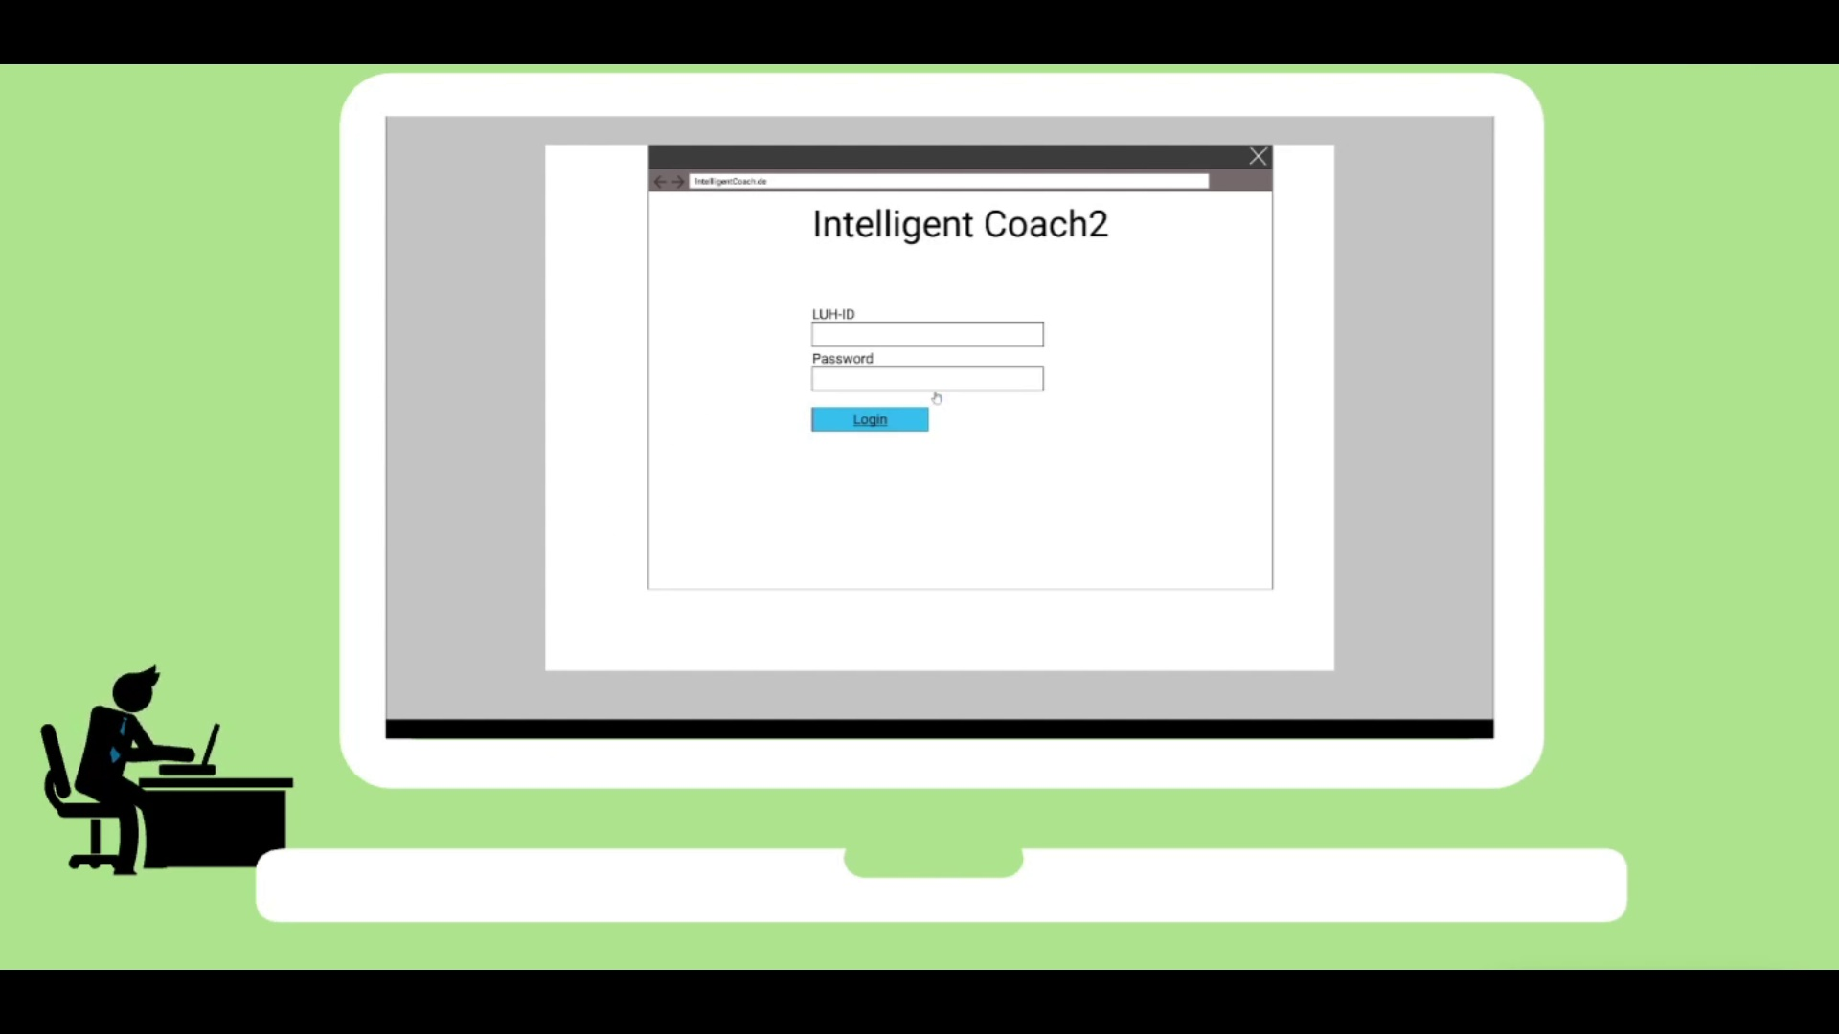

User Stories/Sätze/Umfragen:
Satz 0: 1. Wie schwer können Sie aus das gerade angesehene Video Anforderungen erkennen? Geben Sie eine Note zwischen 1 und 5. (5 bedeutet sehr schwer und 1 nicht schwer) 4 2. Listen Sie diese Anforderungen auf, die Sie erkennen haben. (Schreiben Sie vollständige Aktive Sätze auf) Der Nutzer muss sich über Webso identifizieren

Folien


User Stories/Sätze/Umfragen:
Satz 1: 1. Wie schwer können Sie aus das gerade angesehene Video Anforderungen erkennen? Geben Sie eine Note zwischen 1 und 5. (5 bedeutet sehr schwer und 1 nicht schwer) 3 2. Listen Sie diese Anforderungen auf, die Sie erkennen haben. (Schreiben Sie vollständige Aktive Sätze auf) Der Nutzer muss hier die Folie hochladen, bearbeiten und ausschließlich aktualisieren

Vorträge


User Stories/Sätze/Umfragen:
Satz 2: 1. Wie schwer können Sie aus das gerade angesehene Video Anforderungen erkennen? Geben Sie eine Note zwischen 1 und 5. (5 bedeutet sehr schwer und 1 nicht schwer) 3 2. Listen Sie diese Anforderungen auf, die Sie erkennen haben. (Schreiben Sie vollständige Aktive Sätze auf) Der Nutzer kann hier die Video hochladen Es ist dann möglich für den Nutzer ein automatisch gestellter Link zu kopieren und weiterhin zu benutzen

